**Use Case Diagram**

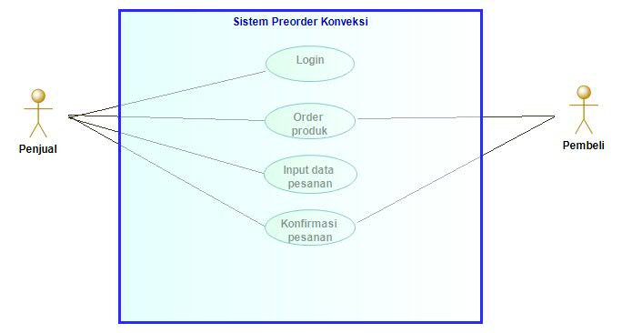

**Use Case Scenario**

1. Use Case Scenario Login

|  |
| --- |
| *Identifier*  : UC01 |
| *Goal*  : Penjual masuk ke sistem |
| *Primary actor* : Penjual |
| *Secondary actor* : - |
| *Trigger*  : Mengakses halaman awal sistem |
| *Pre-condition*: Pada saat jam operasi perusahaan konveksi |
| *Post-condition* : Penjual sudah memasuki sistem |
| *Success scenario* : 1. Penjual menginput username dan password  2. Penjual sudah memasuki sistem |
| *Exstension scenario*: Penjual salah dalam menginput username dan password |

2. Use Case Scenario Order produk

|  |  |
| --- | --- |
| *Identifier* | : UC02 |
| *Goal* | : Pembeli mengorder atau memesan produk kepada penjual |
| *Primary actor* | : Pembeli |
| *Secondary actor* | : Penjual |
| *Trigger* | : Pembeli melihat produk yang ingin dibeli |
| *Pre-condition* | : Pada saat jam operasi perusahaan konveksi |
| *Post-condition* | : Pembeli mengunjungi halaman web perusahaan konveksi |
| *Success scenario* | : Pembeli dapat melihat semua produk perusahaan konveksi |
| *Exstension scenario* | : 1. Pembeli tidak dapat mengunjungi halaman web perusahaan konveksi  2. Pembeli tidak dapat melihat produk yang ingin dibeli |

3. Use Case Scenario Input data pesanan

|  |
| --- |
| *Identifier* : UC03 |
| *Goal* : Penjual menginput data pesanan yang telah dipesan oleh pembeli |
| *Primary actor* : Penjual |
| *Secondary actor* : - |
| *Trigger* : Penjual menekan button **Cek Harga** dan menginput data pesanan berupa jenis pakaian dan jumlah pakaian untuk mendapatkan informasi mengenai *harga pakaian* dengan menekan button “Harga” serta menekan button **Cek Waktu** dan menginput data pesanan berupa tanggal pembayaran, jenis pakaian dan jumlah pakaian dengan menekan button “Waktu” untuk mendapatkan informasi mengenai *waktu yang dibutuhkan untuk memproduksi pakaian yang dipesan.* |
| *Precondition* : 1. Penjual sudah berada pada sistem  2. Penjual sudah menerima data pesanan dari pembeli  3. Pembeli menginput data pesanan untuk mendapatkan informasi mengenai *harga pakaian* dan  *waktu yang dibutuhkan untuk memproduksi pakaian yang dipesan* |
| *Post condition* : 1. Data barang yang dipesan dapat direkap dan tersimpan di sistem  2. Sistem menampilkan  *harga pakaian* dan  *waktu yang dibutuhkan untuk memproduksi pakaian yang dipesan* |
| *Success scenario* : Penjual berhasil menginput data pesanan dan mengetahui  *harga pakaian* dan  *waktu yang dibutuhkan untuk memproduksi pakaian yang dipesan*. |
| *Extention scenario* : 1. Penjual gagal menginput data pesanan  2. Penjualtidak mengetahui harga pakaian dan waktu yang dibutuhkan untuk memproduksi pakaian yang dipesan |

4. Use Cace Scenario Konfirmasi Pesanan

|  |
| --- |
| *Identifier* : UC04 |
| *Goal* : Penjual melakukan konfimasi terhadap pesanan pembeli |
| *Primary actor* : Penjual |
| *Secondary actor* : Pembeli |
| *Trigger* : Penjual mendapatkan notifikasi pemesanan barang mengenai data pemesanan barang |
| *Precondition* : Penjual mempertimbangkan data pesanan dengan ketersediaan barang |
| *Post condition* : Penjual melakukan konfirmasi terhadap pemesanan apakah pemesanan tersebut dapat diproduksi atau tidak.  Catatan : Apabila barang dapat diproduksi oleh penjual maka penjual akan memberitahukan rincian biaya dan estimasi waktu produksi barang yang dipesan. |
| *Success scenario* : Penjual berhasil melakukan konfirmasi terhadap pemesanan |
| *Extention scenario*  : 1. Penjual tidak mendapatkan notifikasi pemesanan barang mengenai data pemesanan barang  2. Penjual berhasil melakukan konfirmasi terhadap pemesanan |